河南省济源市2015年中考地理真题试题（含解析）
一、单项选择题：本大题共30小题，每小题2分，共60分。在每小题给出的四个选项中，只有一项是符合题目要求的。
1．（2015•济源）下图中，在郊外不能用来辨别方向的（ ）
 | A． | 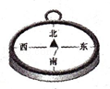 | B． | 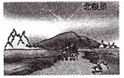 | C． | 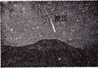 | D． | 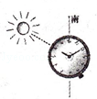

考点： 在地图上表示方向的基本方法及应用．
分析： 地图上的方向有不同的表示方式．在有指向标的地图上，用指向标指示方向，指向标箭头的指向一般为北方；在有经纬网的地图上，用经纬网定向，纬线指示东西方向，经线指示南北方向；没有指向标与经纬网的地图，通常采用“上北下南，左西右东”的规定确定方向．
解答： 解：A、指北针能用来辨别方向，故A不符合题意．
B、面对北极星的方向就是正北方，能用来辨别方向，故B不符合题意．
C、流星的滑落没有方向性，不能用来辨别方向，故C符合题意．
D、用太阳和手表定向时，要先将手表放平，并让时针对准太阳，十二点刻度和时针之间的夹角的中线所对的方向就是正南，故D不符合题意．
故选：C．
点评： 本题考查了在野外判定方向的方法，对学生的生活有指导意义，理解解答．

2．（2015•济源）下列图例中，不可能在河南地图上出现的是（ ）
 | A． |  | B． | 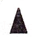 | C． |  | D．

考点： 电子地图和影像地图．
分析： 阅读地图要先看地图上的图例，看看各种地理事物在地图中是用哪些符号表示的．图例一般附在地图上．地图上的文字说明，如山脉、河流、国家、城市等的名称，以及标明山高、海深的数字等，叫做注记．
解答： 解：A、表示国界，B表示山峰，C表示铁路，D表示城镇，不可能在河南地图上出现的是国界，结合题意．
故选：A．
点评： 本题考查了图例和注记，结合图牢记即可．

3．（2015•济源）谜语“不是篮球不是蛋，用手一推它就转．不要看它个子小，载着河山飞快跑．”的谜底是（ ）
A． 地球 B． 地球卫星照片 C． 地图 D． 地球仪

考点： 地球的模型-地球仪．
分析： 地球仪是人们仿照地球的形状，并按照一定的比例把它缩小制作的地球的模型．
解答： 解：从谜语描述中可知该谜底为球形，排除B、C两项，从“用手一推它就转”可排除A项．
故选：D．
点评： 本题考查地球仪的特点，理解解答即可．

4．（2015•济源）图中四个小朋友所在位置的叙述，正确的是（ ）
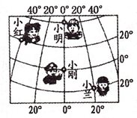
A． 小红站在东、西半球的分界线上
B． 小刚站在南、北半球的分界线上
C． 小兰所在的地方气候终年寒冷
D． 小明所在的地方正午的太阳总是照在头顶上

考点： 用经纬网确定方向和任意地点的位置．
分析： 由经线和纬线相互交织所构成的网络叫做经纬网，利用经纬网可以确定地球表面任何一个地点的位置．
解答： 解：依据在经纬网上，经线的度数叫做经度，若相邻两条经线的经度向东增大，就是东经，用符号E表示，若相邻两条经线的经度向西增大，就是西经，用符号W表示；纬线的度数叫纬度，若相邻两条纬线的纬度向北增大，就是北纬，用符号N表示，若相邻两条纬线的纬度向南增大，就是南纬，用符号S表示．读图分析可知，小红所在的经纬度是40°W，20°N；小明所在的经纬度是0°，40°N；小刚所在的经纬度是0°，0°；小兰所在的经纬度是20°E，20°S；
东西半球分界线是20°W和160°E组成的经线圈，小红所在的经线是40°W，故A不正确；
小刚所在的纬线是赤道（0°纬线），南北半球的分界线是赤道，以北为北半球，以南为南半球，故B正确；
小兰所在的纬线是20°S，位于热带的纬度范围23.5°N﹣23.5°S之间，有阳光直射现象，终年炎热，故C不正确；
小明所在的纬线是40°N，位于北温带的纬度范围23.5°N﹣66.5°N之间，无阳光直射，故D不正确．依据题意．
故选：B．
点评： 本题考查利用经纬网确定任意点的位置，属于基础题，读图理解解答即可．

5．如图的等高线地形图所对应的地形景观素描图是（ ）
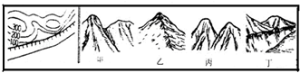
A． 甲 B． 乙 C． 丙 D． 丁

考点： 等高线地形图的判读．
分析： 在等高线地形图上，等高线闭合且等高线数值中间高，四周低则为山顶；两山顶之间相对低洼的部位为鞍部；等高线闭合且等高线数值中间低，四周高则为盆地；等高线向海拔低处凸为山脊；等高线向海拔高处凸为山谷，等高线重合的部位是陡崖．
解答： 解：图中的等高线所示的是陡崖，甲图所示的是山脊，乙图所示的是山谷，丙图所示的是鞍部，丁图所示的是陡崖．
故选：D．
点评： 本题考查等高线地形图和不同景观图的判读，读图理解解答即可．

（2015•济源）读图，回答6～7题．
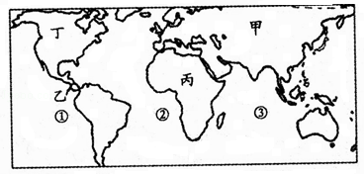
6．（2分）图中，按①、②、③的数字顺序排列，对应代表的大洋是（ ）
A． 太平洋、大西洋、印度洋 B． 印度洋、太平洋、大西洋
C． 大西洋、太平洋、印度洋 D． 印度洋、大西洋、太平洋

考点： 四大洋的的地理分布和概况．
分析： 世界上的七大洲（按面积大小）：亚非北南美；南极欧大洋．世界上的四大洋（按面积大小）：太平洋、大西洋、印度洋、北冰洋．
解答： 解：读图可知，①是太平洋，是世界最大的大洋；②是大西洋，是世界第二大洋，略呈“S”，③是印度洋，是世界第三大洋．根据题意．
故选：A．
点评： 本题考查了大洋的地理分布，属于基础题，学生要结合地图牢记解答．

7．（2分）对图中地理事物的说法，正确的是（ ）
A． 甲所在的大洲是七大洲中跨经度最广的大洲
B． 丙所在的大洲是七大洲中跨纬度最广的大洲
C． 乙为巴拿马运河，是北美洲与南美洲的分界线
D． 甲、丁各自所在的大洲是七大洲中相距最远的

考点： 洲界线．
分析： 读图可得，甲是亚洲，乙是巴拿马运河，丙是非洲，丁是北美洲，①是太平洋，②是大西洋，③是印度洋．
解答： 解：南极洲是世界上跨经度最广的大洲，故A错误；
亚洲是世界上跨纬度最广的大洲，故B错误；
乙是巴拿马运河，是北美洲与南美洲的分界线，故C正确；
北美洲与亚洲隔白令海峡相望，其距离不远，故D错误．
故选：C．
点评： 本题考查世界的海陆分布，读图解答即可．

8．（2015•济源）如图中三地气候特征存在显著差异，最主要的原因是（ ）
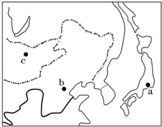
A． 纬度位置和太阳辐射不同 B． 海陆位置不同
C． 地形条件不同 D． 植被状况不同

考点： 亚洲的气候．
分析： 读图可得：a、b、c三地距海由近到远，受海洋影响越来越小，气温年较差越来越大，降水越来越少．
解答： 解：图中三地气候特征存在显著差异，最主要的原因是海陆位置不同．
故选：B．
点评： 本题考查亚洲不同地区气候不同的原因，读图理解解答即可．

9．（2015•济源）亚洲季风气候区水旱灾害频繁的主要原因是（ ）
A． 不同年份冬季风的强弱不同 B． 不同年份夏季风的强弱不同
C． 纬度位置的影响 D． 地形的影响

考点： 亚洲的气候．
分析： 夏季风的强弱与雨带进退的“失常”，往往会造成旱涝灾害．夏季风强或来的早，会出现“北涝南旱”；夏季风弱或来的晚，则会导致“南涝北旱”．
解答： 解：夏季风的进退影响我国大陆东部雨带的推移．每年4月开始，雨带大致由南向北推移，9月后由北向南撤退．夏季风的强弱与雨带进退的“失常”，往往会造成旱涝灾害．夏季风强或来的早，会出现“北涝南旱”；夏季风弱或来的晚，则会导致“南涝北旱”．所以，我国水旱灾害比较频繁的主要原因是夏季风强弱不同．故B符合题意．
故选：B．
点评： 此题主要考查我国水旱灾害比较频繁的主要原因，有难度，注意理解．

（2015•济源）读美国农业带图，回答10～11题．
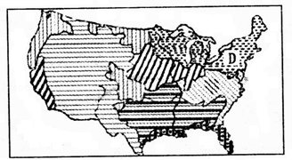
10．（2分）美国东北部D地区为美国的（ ）
A． 小麦带 B． 玉米带 C． 棉花带 D． 乳畜带

考点： 美国主要农产品和农业带的分布．
分析： 美国是世界上的农业大国，是世界上主要的农产品生产国和出口国，并且实现了农业生产专门化，机械化水平高，效率高，产量大．
解答： 解：图中D是乳畜带，该农业带形成的社会经济条件是城市人口分布面积，市场广阔，自然条件是该地区气候冷湿，水源充足，有利于牧草的生长．
故选：D．
点评： 本题考查美国的农业带分布，读图解答即可．

11．（2分）D农业带形成的主导因素是（ ）
A． 城市人口密集，市场广阔 B． 地势平坦，土壤肥沃
C． 热量资源丰富 D． 劳动力资源多，工资水平低

考点： 美国主要农产品和农业带的分布．
分析： 美国是世界上的农业大国，是世界上主要的农产品生产国和出口国，并且实现了农业生产专门化，机械化水平高，效率高，产量大．
解答： 解：图中D是乳畜带，该农业带形成的社会经济条件是城市人口分布面积，市场广阔，自然条件是该地区气候冷湿，水源充足，有利于牧草的生长．
故选：A．
点评： 本题考查美国的农业带及分布，读图理解解答即可．

（2015•济源）俄罗斯交通部门齐全，铁路、公路、航空、内河、海洋和管道运输均很发达．读俄罗斯交通运输业的部门结构（2004年）图，回答12～13题．
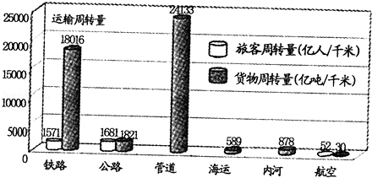
12．（2分）俄罗斯货物周转量最大的运输方式是（ ）
A． 铁路 B． 公路 C． 管道 D． 海运

考点： 各种主要运输方式的特点．
分析： 俄罗斯铁路、公路、航空、水运以及管道运输都很发达．交通运输以铁路和公路为主．铁路以莫斯科为中心呈放射状分布，欧洲部分较为密集．西伯利亚大铁路横贯亚欧大陆，被称为亚欧大陆桥．
解答： 解：俄罗斯铁路、公路、航空、水运以及管道运输都很发达．从图中可以看出俄罗斯货物周转量居第一位的运输方式是管道运输；俄罗斯向欧盟供应天然气，主要采用的运输方式是管道运输．俄罗斯客运最主要的两种运输方式是铁路运输和公路运输．
故选：C．
点评： 考查俄罗斯的交通运输状况，读图解答即可．

13．（2分）俄罗斯内河航运中，航运价值高，且被誉为“母亲河”的是（ ）
A． 伏尔加河 B． 叶尼塞河 C． 勒拿河 D． 鄂毕河

考点： 俄罗斯的主要山脉、河流、湖泊、平原和城市．
分析： 俄罗斯的河流较多，如伏尔加河、鄂毕河、叶尼塞河和勒拿河等，其中俄罗斯的母亲河是伏尔加河．
解答： 解：俄罗斯内河航运中，航运价值高，且被誉为“母亲河”的是伏尔加河，该河流是欧洲最长的内流河，由于河流的封冻期长，鄂毕河、叶尼塞河和勒拿河航运价值不高．
故选：A．
点评： 本题考查俄罗斯的河流，牢记即可．

（2015•济源）生活中我们接触到很多的事物，它们蕴含着丰富的地理信息．读甲乙丙丁4幅汽车牌照图片，回答14～15题．
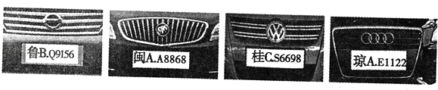
14．（2分）上面4幅汽车牌照属地中，纬度最低的是（ ）
A． 甲 B． 乙 C． 丙 D． 丁

考点： 我国省级行政单位的名称和位置．
分析： 我国共有34个省级行政单位，包括23个省、5个自治区、4个直辖市和香港、澳门两个特别行政区．北京是我们伟大祖国的首都．
解答： 解：从汽车牌照中的简称得知，甲图中的鲁是山东省的简称；乙图中的闽是福建省的简称；丙图中的桂是广西壮族自治区的简称；丁图中的琼是海南省的简称，其纬度最低．
故选：D．
点评： 要熟悉我国各省级行政单位的轮廓特征，可采用联想记忆的方法．

15．（2分）关于上面4幅汽车牌照属地所在省（区）的行政中心，正确的是（ ）
A． 甲一长沙 B． 乙一福州 C． 丙一贵阳 D． 丁一杭州

考点： 中国各省级行政区的简称和行政中心．
分析： 我国共有34个省级行政单位，包括23个省、5个自治区、4个直辖市和香港、澳门两个特别行政区．北京是我们伟大祖国的首都．
解答： 解：甲山东省简称鲁、行政中心是济南．乙福建省简称闽、行政中心是福州．丙广西壮族自治区简称桂、行政中心是南宁．丁海南省简称琼、行政中心是海口．
故选：B．
点评： 考查我国行政区划的简称及行政中心，要理解记忆．

16．（2015•济源）地跨北方地区、南方地区、西北地区、青藏地区的省是（ ）
 | A． | 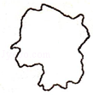 | B． | 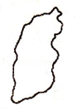 | C． | 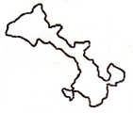 | D． | 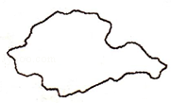

考点： 我国省级行政单位的名称和位置．
分析： 我国共有34个省级行政单位，包括23个省、5个自治区、4个直辖市和香港、澳门两个特别行政区．北京是我们伟大祖国的首都．
解答： 解：读图可得，A是湖南省，B是山西省，C是甘肃省，D是山东省．其中甘肃省是唯一地跨北方地区、南方地区、西北地区、青藏地区四地地理区域的省份．
故选：C．
点评： 本题考查我国不同省区的轮廓和位置，读图解答即可．

17．（2015•济源）某中学初二（4）班的黑板报新增了一个“是真是假”栏目，以下为本期的“是真是假”内容，其中真的是
（ ）
是真是假
①署假去吐鲁番旅游一定要带上雨具
②春节期间广州举办花卉展览会
③国庆节期间的南京呈现“黄梅时节家家雨，青草池塘处处蛙”的景象
④哈尔滨学校的寒假时间比南京学校的寒假时间短

A． ① B． ② C． ③ D． ④

考点： 昼夜长短变化和四季形成的基本原理．
分析： 吐鲁番位于新疆，降水稀少，广州是广东省的行政中心，冬季气温比较温和，黄梅时节家家雨，青草池塘处处蛙出现在6月份，哈尔滨学校的寒假时间比南京学校的寒假时间长．
解答： 解：吐鲁番位于新疆，降水稀少，广州是广东省的行政中心，冬季气温比较温和，黄梅时节家家雨，青草池塘处处蛙出现在6月份，哈尔滨冬季气温寒冷，哈尔滨学校的寒假时间比南京学校的寒假时间长，故B符合题意．
故选：B．
点评： 本题考查我国不同地区的气候特点，熟记课本知识点解答即可．

（2015•济源）这里有湛蓝的天空，绵延的雪山，无边的草原，成群的牦牛，虔诚的喇嘛，同时这里也是我国生态环境最脆弱的地区．据此完成18〜19题．
18．（2分）该地区的农业生产主要分布在（ ）
A． 肥沃的冲积平原 B． 山间盆地
C． 水源较好的绿洲地区 D． 海拔较低的河谷地带

考点： 我国农业的发展．
分析： 青藏地区的主体是有“世界屋脊”之称的青藏高原．湛蓝的天空，绵延的雪山，无边的草原，成群的牦牛，虔诚的喇嘛，青藏地区是一块世外净土，但青藏地区也是我国生态环境最脆弱的地区．
解答： 解：青藏高原气候高寒，只有河谷地带由于地势较低，气温较高，无霜期长，降水条件较好，土壤比较肥沃，适宜耕作，成为农业发达地带，被称为河谷农业，主要分布在青藏高原地区，以青海的湟水谷地、西藏的雅鲁藏布江谷地也就是藏南谷地最典型．依据题意．
故选：D．
点评： 本题考查青藏高原河谷农业的主要分布地区，属于基础题．

19．（2分）该地区农作物单产量高的自然原因是（ ）
A． 二氧化碳浓度高 B． 气温高
C． 光照强，昼夜温差大 D． 降水量适中

考点： 青藏地区的自然地理特征．
分析： 青藏高原气候高寒，只有河谷地带由于地势较低，气温较高，无霜期长，降水条件较好，土壤比较肥沃，又有河水作为灌溉水源，因而适宜耕作，成为农业发达地带，被称为河谷农业．
解答： 解：这里有湛蓝的天空，绵延的雪山，无边的草原，成群的牦牛，虔诚的喇嘛，同时这里也是我国生态环境最脆弱的地区，该区域是青藏地区；青藏地区的主要农作物为耐寒、耐旱的青稞、小麦、豌豆等，由于光照强，昼夜温差大，生长期长，因此农作物单位面积产量较高．
故选：C．
点评： 本题主要考查青藏地区农作物单产量高的自然原因．

（2015•济源）读“黄河水系图”及“地上河图”，回答20～22题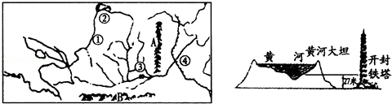
20．（2分）关于图中地理事物的叙述，正确的是（ ）
A． 易发生凌汛的河段是①和④
B． B山脉是黄河水系与辽河水系的分水岭
C． A山脉是季风区与非季风区的分界线
D． ②处是有“塞上江南”之称的东北平原

考点： 黄河上中下游的分界点及各河段的特征．
分析： 黄河是我国第二长河，也是世界著名大河之一．它源自巴颜喀拉山，流经青海、四川等9省区，注入渤海，全长5464千米，流域面积75.24万平方千米．
解答： 解：A、黄河①上游的刘家峡至包头河段，④下游的开封至入海口河段，河水是从较低纬度流向较高纬度的，易发生凌汛．故A符合题意；
B、B是秦岭山脉，为黄河水系与长江水系的重要分水岭，北侧是肥沃的关中平原，南侧是狭窄的汉水谷地．故B不符合题意；
C、A是太行山，习惯上以大兴安岭﹣阴山山脉﹣贺兰山﹣巴颜喀拉山脉﹣冈底斯山脉以东一线为界，把中国划分为季风区和非季风区．故C不符合题意；
D、②处是有“塞上江南”之称的河套平原．故D不符合题意．
故选：A．
点评： 考查黄河各河段的特点，要理解记忆．

21．（2分）黄河干流③处的著名水利枢纽工程是（ ）
A． 龙羊峡 B． 刘家峡 C． 三峡 D． 小浪底

考点： 黄河上中下游的分界点及各河段的特征．
分析： 黄河是我国第二长河，也是世界著名大河之一．它源自巴颜喀拉山，流经青海、四川等9省区，注入渤海，全长5464千米，流域面积75.24万平方千米．
解答： 解：图中③小浪底水利枢纽工程是黄河流域最大的水利工程，位于河南省洛阳市以北40千米，开发目标以防洪、防凌、减淤为主，兼顾供水、灌溉和发电．总库容126.5亿立方米，水电站装机容量180万千瓦，增加供水量40亿立方米．工程已于2001年建成．
故选：D．
点评： 考查黄河上的主要水利枢纽，要理解记忆．

22．（2分）右上图中景观位于黄河的（ ）
A． 上游 B． 中游 C． 下游 D． 发源地

考点： 黄河上中下游的分界点及各河段的特征．
分析： 黄河是我国第二长河，也是世界著名大河之一．它源自巴颜喀拉山，流经青海、四川等9省区，注入渤海，全长5464千米，流域面积75.24万平方千米．
解答： 解：黄河中游流经黄土高原，由于水土流失严重，河流泥沙大增，下游在华北平原上，河床宽坦，水流缓慢，泥沙大量淤积，使河床抬高，成为图中举世闻名的地上河．基本无支流汇入，流域面积狭小．
故选：C．
点评： 考查黄河各河段的特点，要理解记忆．

23．（2015•济源）关于台湾农业的叙述，正确的是（ ）
①西部平原地区水稻种植普遍 ②甘蔗和蔗糖闻名于世 ③四季鲜果不断，有热带、亚热带“水果之乡”的美称 ④茶叶、香蕉、菠萝驰名中外．
A． ①② B． ①②③ C． ①②③④ D． ②③④

考点： 台湾的工业的分布和发展．
分析： 北回归线横贯台湾岛的中南部，大部分属于亚热带，只有南部沿海属于热带．台湾岛多山，高山和丘陵面积占全部面积的三分之二以上，台湾山系与台湾岛的东北﹣﹣西南走向平行、东部多山脉、中部多丘陵、西部多平原的地形特征．
解答： 解：台湾岛地势中东高西低，中东部为山地，西部为平原，西部平原地区水稻种植普遍；台湾岛为亚热带、热带季风气候，四季鲜果不断，有热带、亚热带“水果之乡”的美称；台湾岛盛产甘蔗，甘蔗和蔗糖闻名于世，有东方甜岛之称；另外台湾岛的茶叶、香蕉、菠萝驰名中外．故选项C符合题意．
故选：C．
点评： 本题考查台湾农业的概况，熟记课本知识点筛选出正确选项即可．

24．（2015•济源）假如你是水电专家，仅从河流落差来看，你最想把水电站修建在我国的（ ）
A． 第一级阶梯 B． 第二级阶梯 C． 第三级阶梯 D． 阶梯交界地带

考点： 地势对气候、河流、交通、经济、水能的影响．
分析： 我国地势西高东低，呈三级阶梯状分布，该地势对我国气候所产生的影响是有利于海洋上的暖湿气流深入我国内陆，形成丰沛的降水；对河流的影响是使大部分河流滚滚东流，沟通了东西交通，阶梯与阶梯交界处，河流落差大，蕴藏有丰富的水能．
解答： 解：阶梯与阶梯交界处，河流落差大，蕴藏有丰富的水能，适宜建设水电站．
故选：D．
点评： 本题考查地势对水能的影响，理解解答即可．

（2015•济源）《金史•世纪》：“生女真之地有混同江、长白山．混同江亦号黑龙江，所谓‘白山黑水’是也．”读东北地区略图，回答25〜27题．
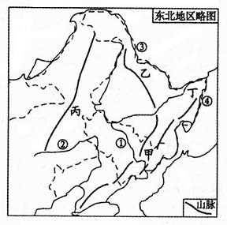
25．（2分）“白山黑水”在图中分别是（ ）
A． 丙和① B． 乙和② C． 甲和③ D． 乙和④

考点： 北方与南方的自然差异．
分析： 东北地区的地形以平原、丘陵和山地为主，地表结构大致呈半环状的三带：外围是黑龙江、乌苏里江、图们江和鸭绿江等流域低地，中间是山地和丘陵，内部则是广阔的平原．
解答： 解：从图中看出，①是松花江，②是辽河岭，③是黑龙江，④是乌苏里江，甲是长白山，乙是小兴安岭，丙是大兴安岭；人们把东北称为“白山黑水”，“黑水”是指黑龙江，“白山”是指长白山．
故选：C．
点评： 本题考查东北地区的自然环境特点，要理解记忆．

26．（2分）丁地形区的名称为（ ）
A． 松嫩平原 B． 三江平原 C． 辽河平原 D． 东北平原

考点： 中国的地形的特征和分布．
分析： 东北地区位于中国东北部，地处东北亚的核心位置，东、北两面与朝鲜及俄罗斯为邻；西接内蒙古自治区；南连河北省，与山东半岛隔海相望，战略地位十分重要．
解答： 解：三江平原，又称三江低地，即东北平原东北部，中国最大的沼泽分布区．三江平原的“三江”即黑龙江、乌苏里江和松花江，三条大江浩浩荡荡，汇流、冲积而成了这块低平的沃土．读图分析可知，图中①为松花江，②为辽河，③为黑龙江，④为乌苏里江．丁地区位于黑龙江、乌苏里江和松花江交汇处，应为三江平原．依据题意．
故选：B．
点评： 本题考查我国地形区的分布，理解解答即可．

27．（2分）下列关于丁地形区的形成原因的叙述，正确的是（ ）
A． ①④两条河流冲积而成 B． ①③④三条河流冲积而成
C． ①②两条河流冲积而成 D． ②③④三条河流冲积而成

考点： 中国的地形的特征和分布．
分析： 黑龙江省是中国最东北的省份，北部和东部以黑龙江和乌苏里江与俄罗斯接壤，西部与南部分别与内蒙古自治区和吉林省相邻，面积45.4万平方公里，是东北地区面积最大的省份．
解答： 解：读图分析可知，①为松花江，②为辽河，③为黑龙江，④为乌苏里江，丁地形区为三江平原．三江平原，又称三江低地，即东北平原东北部，中国最大的沼泽分布区．三江平原的“三江”即黑龙江、乌苏里江和松花江，三条大江浩浩荡荡，汇流、冲积而成了这块低平的沃土，其土壤为肥沃的黑土．依据题意．
故选：B．
点评： 本题考查三江平原形成的原因，理解解答即可．

28．（2015•济源）北京的城市职能是（ ）
A． 钢铁工业中心 B． 经济发展中心
C． 政治、文化中心 D． 农业发展中心

考点： 首都北京的地理概况．
分析： 北京市位于太行山、燕山和华北平原的结合部，是我国的首都，全国的政治、经济、文化、交通、科研、教育中心．
解答： 解：北京是我国的首都，是全国的政治中心、交通中心、教育中心、科研中心、文化中心和国际交往城市，对于未来的发展北京也做出了长远规划，北京市未来的建设发展目标定位于：国家首都（政治中心）、世界城市（国际交往中心）、文化名城（文化中心），并首次提出“宜居城市”概念．故选项C符合题意．
故选：C．
点评： 本题主要考查北京市的城市职能．

29．（2015•济源）北京作为全国重要的经济中心之一，（ ）
①拥有大量的银行机构②跨国公司、企业总部众多③中国重要的国际会展中心④与独特的政治、文化地位关系密切．
A． ①② B． ②③④ C． ①③④ D． ①②③④

考点： 首都北京的地理概况．
分析： 北京市位于太行山、燕山和华北平原的结合部，是中华人民共和国的首都，全国的政治、经济、文化、交通、科研、教育中心，也是世界上著名的历史文化名城和国际化大都市．
解答： 解：凭借独特的政治、文化地位，北京已经发展成为全国重要的经济中心之一，拥有大量的银行机构、跨国公司和企业总部．北京也是中国重要的国际会展中心．
故选：D．
点评： 考查北京的城市职能，要理解记忆．

30．（2015•济源）下列做法不利于北京水资源利用和保护的是（ ）
A． 节约用水 B． 大量抽取地下水
C． 修建水库 D． 治理污染

考点： 首都北京的地理概况．
分析： 节约用水，合理用水，保护水资源，防治水污染，提高水资源的利用效率，是缓解缺水问题的有效途径．
解答： 解：北京水资源利用和保护的正确做法有节约用水、修建水库、治理水污染、提高水资源的利用率等，而大量抽取地下水会使地面塌陷．
故选：B．
点评： 本题主要考查北京水资源利用和保护的正确做法．

二、综合题：（共4题，共40分）。
31．（2015•济源）亚洲是我们生活的大洲，它地域辽阔，文化多样．读图，回答下列问题：
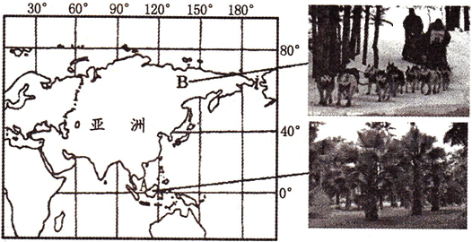
（1）亚洲东临世界上最大的大洋 洋，西南以 运河为界与非洲相邻．
（2）A地终年高温多雨，属 气候类型．B地气候终年严寒，A、B两地气候差异主要是受 因素的影响．
（3）亚洲人民创造了灿烂的古代文明，下图中，位于亚洲的是： （双项选择）．
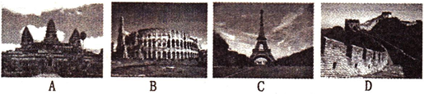

考点： 四大洋的的地理分布和概况；亚洲的气候．
分析： 亚洲是七大洲中面积最大，人口最多的一个洲；其覆盖地球总面积的8.7%．亚洲的地势特点是中间高、四周低．亚洲大部分位于东半球和北半球，东临太平洋，西与欧洲接壤，西南以苏伊士运河与非洲为邻．
解答： 解：读图可知，（1）亚洲东临世界上最大的大洋太平洋，北临世界最小的大洋北冰洋，南临世界第三大洋印度洋，西南以苏伊士运河为界与非洲相邻．（2）A地位于赤道附近，终年高温多雨，属于热带雨林气候．B地纬度较高，气候终年严寒；A、B两地气候差异主要是受纬度因素的影响．（3）亚洲人民创造了灿烂的古代文明，A图为柬埔寨的吴哥窟，位于南亚；B图为意大利的斗兽场，位于欧洲；C为法国的埃菲尔铁塔，位于欧洲；D为中国的长城，位于东亚．故选项AD符合题意．
故答案为：
（1）太平；苏伊士；
（2）热带雨林；纬度；
（3）AD．
点评： 本题考查的知识面较广，学生掌握课本知识点并结合图示解答．

32．（2015•济源）读图，回答问题．
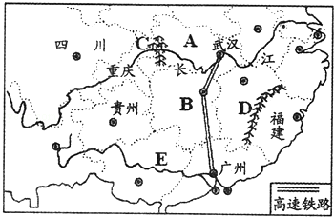
（1）读图，武汉至广州高铁经过A 省、B （写简称）、广东三个省区，极大地缩短了三地之间的时空距离．
（2）我国南方地区河网密布，山川广布，图中有C 山脉，D 山脉，武广高铁联系了长江水系和E 水系．
（3）武广高铁沿线最有可能看到的景观是 ．
A．成片的棉花田 B．一望无际的苹果林 C．风吹草低见牛羊 D．金色的稻田．

考点： 中国各省级行政区的简称和行政中心；我国主要山脉的走向和分布．
分析： 我国共有34个省级行政单位，包括23个省、5个自治区、4个直辖市和香港、澳门两个特别行政区．北京是我们伟大祖国的首都．
解答： 解：（1）读图可得：武广高铁经过：A湖北省、B湖南省（简称湘）、广东省三个省区．
（2）从图中看出，C是东北﹣西南走向的山脉巫山，该山脉被长江横穿，D是东北﹣西南走向的山脉武夷山，该山脉位于江西省与福建省之间，E是珠江，武广高铁联系了长江水系和珠江水系．
（3）武广高铁沿线位于我国南方地区，该区域种植业发达，其主要粮食作物是水稻，主要水果是柑橘，因此在该区域最有可能看到的景观是金色稻田；
故答案为：（1）湖北；湘；（2）巫山；武夷；珠江；（3）D．
点评： 该题考查了我国铁路干线和重要交通枢纽的分布，内容复杂．

33．（2015•济源）美国经济高度发达．根据图象资料，结合所学知识，回答问题．
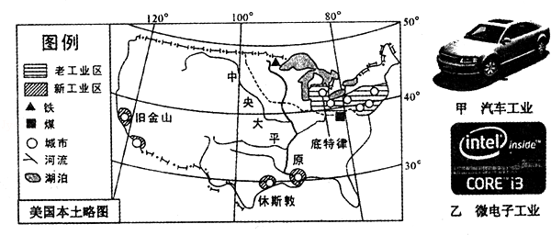
（1）甲、乙两幅图片体现了底特律、旧金山的工业特色，请把图片代号填人相应的空格中：
底特律， 旧金山．
（2）美国东北部是著名的钢铁工业基地，根据图中信息说明该地发展钢铁工业的资源条件： ．
（3）美国工业发展方向是 ．
A．由西部向北部发展 B．由南部向北部发展 C．由东北向南、向西发展 D．由东北向北部发展．

考点： 世界上的国家和地区概况．
分析： 美国的阳光地带是指南部地区和西部地区，硅谷在旧金山附近．美国城市最多，其中休斯顿是美国的是石油化工城市，也是美国的宇航研究中心，华盛顿是美国的首都，芝加哥是美国的交通中心，底特律是美国的汽车工业中心，匹兹堡是美国的钢铁工业中心，纽约是美国最大的城市，洛杉矶是美国太平洋沿岸的最大港口．
解答： 解：（1）底特律是美国的汽车城，旧金山以电子工业为主；
（2）美国东北部是著名的钢铁工业基地，该地发展钢铁工业的资源条件是有丰富的煤铁资源和水资源．
（3）东北部地区是美国传统工业区，西部和南部属于新兴工业区，美国工业发展方向是由东北向南、向西发展．
故答案为：
（1）甲；乙；（2）有丰富的煤铁资源和水资源；（3）C．
点评： 本题考查美国的城市及工业分布，熟记课本知识点解答即可．

34．（2015•济源）阅读下列关于PM2.5的资料，据此回答问题．
材料一：PM2.5是指大气中直径小于或等于2.5微米的颗粒物，又称“可入肺颗粒”．机动车尾气排放、生产生活中排放的烟尘及扬尘为主要来源，是形成雾霾天气的主要因素之一，人体吸入过多的PM2.5可引起多种疾病．PM2.5数值越高，代表大气污染越严重．
材料二：我市某中学环保社跟随环境监测站监测PM2.5浓度活动的结果如下．
采样点 | 采样点环境状况 | PM2.5（µg/m³）
汽车站 | 车流量和人流量极大 | 140
步行街 | 紧邻大型超市，交通繁忙 | 100
居民区 | 靠近车流量较小的公路 | 60
化工厂 | 东邻车流量较大的国道，东北部有燃煤火电厂 | 440
（1）材料二的四个采样点中，大气污染程度最轻的是 ．
（2）根据材料一、二有关信息，写出化工厂采样点PM2.5污染物的主要来源 ．
（3）当PM2.5浓度过高的时候，下列做法不合适的是
A．在公路旁晨练 B．外出活动时尽量带上防护口罩
C．开车时要尽量保持车距 D．督促施工单位控制扬尘．

考点： 空气质量及其评价方式．
分析： 空气污染指数指空气被污染的程度，指数越大，空气污染越严重，当空气污染指数小于50时，空气质量级别是一级，空气质量状况是优，当空气污染指数在51﹣100之间时，空气质量级别是二级，空气质量状况是良．
解答： 解：（1）材料二的四个采样点中，大气污染程度最轻的是居民区；
（2）根据材料一、二有关信息，化工厂采样点PM2.5污染物的主要来源是火电厂和汽车尾气；
（3）当PM2.5浓度过高的时候，在公路旁晨练的做法不合适，外出活动时尽量带上防护口罩、开车时要尽量保持车距、督促施工单位控制扬尘的做法合适．
故答案为：
（1）居民区
（2）火电厂、汽车尾气；
（3）A．
点评： 本题考查空气质量的评价，读资料后结合所学知识点解答即可．

